**Поступление в военный вуз после школы:**

**особенности и условия**

[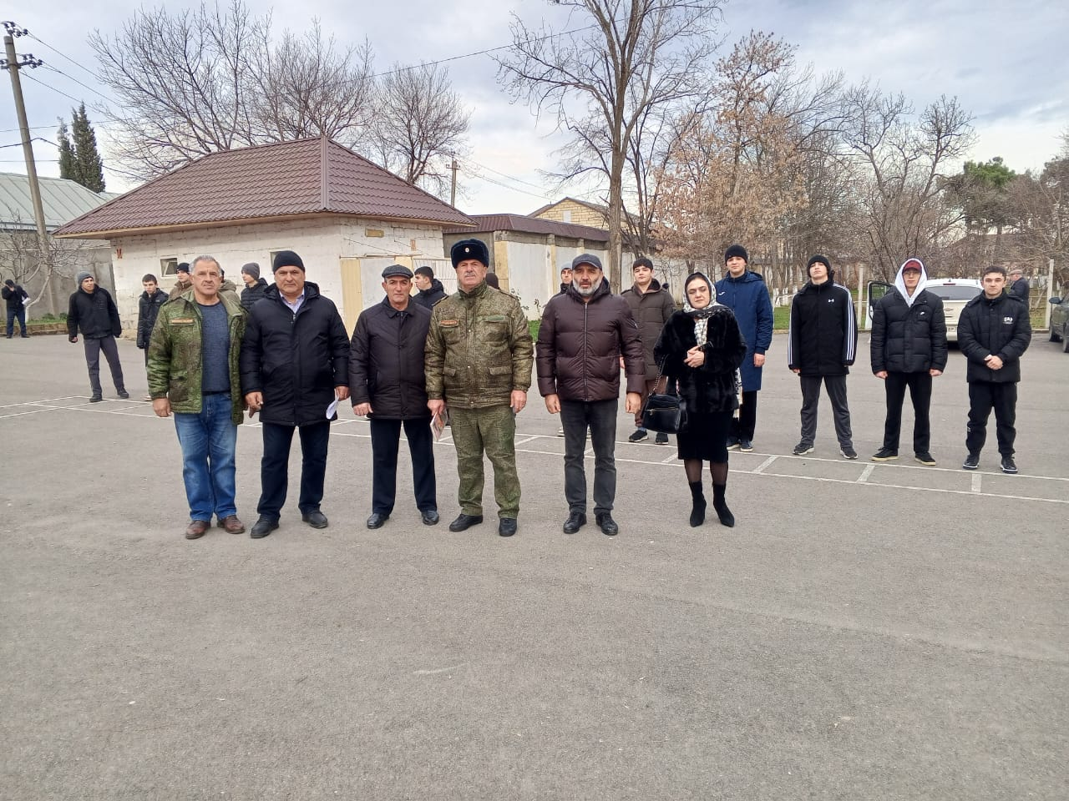](https://propostuplenie.ru/article/authors/aleksandr-khvostov)

**Если вы мечтаете связать свою жизнь с Вооруженными силами, стоит подумать о военном вузе. Там вы сможете получить профессию и знания, которые позволят построить карьеру в военной сфере. Сегодня мы расскажем о том, кто и на каких условиях сможет поступить в такой вуз.**

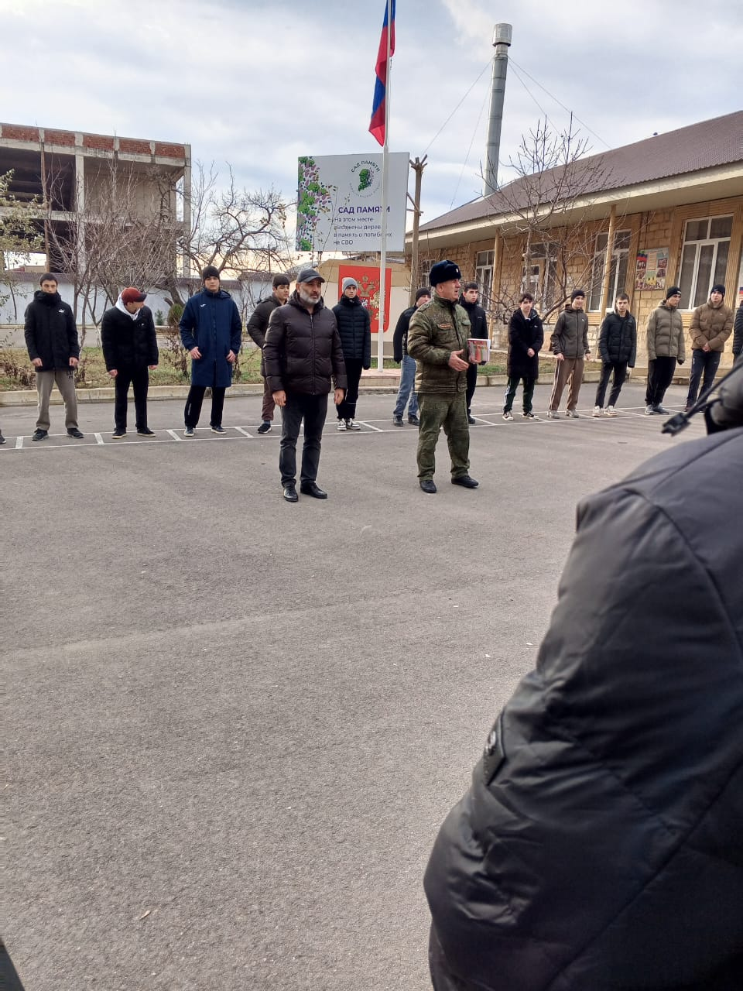

**Как выбрать вуз, куда поступать?**

Прежде всего определитесь с направлением подготовки и родом войск, в которых хотите дальше служить: морские, сухопутные, воздушные. При выборе специальности учитывайте свои способности и наклонности, в армии нужны как гуманитарии, так и «технари».

Вы можете выбрать универсальное направление, которое будет востребовано и на гражданке. К таким можно отнести: инженерию, психологию, педагогику, менеджмент, управление персоналом, журналистику, медицину и т. д. Приводим несколько вузов, где возможно получить универсальные профессии, по состоянию на 2024 год.

|  |  |  |
| --- | --- | --- |
| **Название вуза** | **Укрупненное направление, специальности** | **Контакты** |
| [Военный университет Министерства обороны РФ](https://propostuplenie.ru/university/VUMO/) | Психология служебной деятельности  Экономическая безопасность  Правовое обеспечение национальной безопасности  Перевод и переводоведение  Дирижирование военным духовым оркестром  Военная журналистика | г. Москва, ул. Б. Садовая, д. 14  E-mail: [vu-nu@mil.ru](mailto:vu-nu@mil.ru)  Сайт: <http://vumo.mil.ru/> |
| [Военная академия материально-технического обеспечения им. генерала армии А. В. Хрулева](https://propostuplenie.ru/university/VA-MTO/) | Более 15 специальностей бакалавриата и специалитета | г. Санкт-Петербург, наб. Макарова, д. 8  E-mail: [vatt@mil.ru](mailto:vatt@mil.ru)  Сайт: <http://vamto.net/> |
| [Военная академия связи им. маршала Советского Союза С. М. Буденного](https://propostuplenie.ru/university/VAS-im-MSS-S-M-Budennogo/) | Применение и эксплуатация автоматизированных систем специального назначения  Инфокоммуникационные технологии и системы специальной связи  Инфокоммуникационные сети и системы связи  Системы радиосвязи, мобильной связи и телевещания | г. Санкт-Петербург, К-64, Тихорецкий проспект, д. 3  E-mail: [vas@mil.ru](mailto:vas@mil.ru)  Сайт: <http://vas.mil.ru/> |
| Военно-медицинская академия им. С. М. Кирова | Лечебное дело  Стоматология  Фармация  Медико-профилактическое дело | г. Санкт-Петербург, ул. Академика Лебедева, д. 6, лит. Е  Сайт: <https://www.vmeda.org/> |
| Военный институт физической культуры | Служебно-прикладная физическая подготовка | г. Санкт-Петербург, Большой Сампсониевский проспект, д. 63  E-mail: [vifk9@mil.ru](mailto:vifk9@mil.ru)  Сайт: <http://vifk.mil.ru/> |

Список остальных военных учебных заведений и минимальные пороговые баллы есть на [сайте Минобороны России](http://mil.ru/pubartwide.htm?id=12099980@cmsArticle).

В отдельном материале мы рассказывали про в[оенные вузы и вузы с военными учебными центрами (ВУЦ)](https://propostuplenie.ru/article/vse-voennye-vuzy-i-vuzy-s-voennoj-kafedroj).

**Кто может поступать**

Правила приема в военные вузы устанавливает Минобороны. Требования к абитуриентам гораздо выше, чем в гражданских учреждениях. Обязательные условия для поступления после школы:

* наличие гражданства РФ;
* получение первого высшего образования;
* возраст от 16 до 22 лет;
* пригодность к воинской службе по состоянию здоровья;
* отсутствие неснятой и непогашенной судимости и прочих проблем с законом.

Кроме того, нужно иметь хорошую физическую подготовку и положительную характеристику из школы. Не примут в военный вуз, если у вас есть проблемы со здоровьем.

К ним можно отнести следующие заболевания и нарушения:

* психические расстройства;
* туберкулез в активной форме;
* злокачественные и доброкачественные образования, нарушающие работу органов;
* анемия;
* ожирение 3–4-й степени;
* СПИД и ВИЧ;
* сколиоз 2-й степени;
* плоскостопие 3-й стадии;
* энурез;
* желудочно-кишечные болезни – язвы, полипы и т. п.;
* патологии органов зрения;
* тяжелые сердечно-сосудистые заболевания;
* пищевая аллергия.

Можно ознакомиться с [полным списком заболеваний](https://www.consultant.ru/cons/cgi/online.cgi?from=296668-592&req=doc&rnd=Rmwnw&base=LAW&n=474974#0tloTUUK8f6Dm0yG) и проверить нет ли противопокозаний к желаемой карьере. Пригодность по состоянию здоровья определяет призывная комиссия в военкомате

**Кто имеет особые права и льготы при поступлении**

Без вступительных испытаний по общеобразовательным предметам имеют право поступать призеры и победители заключительного этапа всероссийской олимпиады, а также призеры и победители международных и перечневых олимпиад, утвержденных Минобром. Этим правом можно воспользоваться в случае поступления на специальность по профилю олимпиады. Если направление другое, можно получить максимальные баллы по предметам олимпиад.

На преимущество при поступлении и внеконкурсное зачисление, при условии успешного прохождения профессионального отбора, можно рассчитывать, если вы относитесь к одной из категорий:

* дети-сироты;
* дети, которые остались без попечения родителей;
* лица до 20 лет, имеющие одного родителя-инвалида I группы с доходом ниже среднего прожиточного минимума;
* пострадавшие после катастрофы на Чернобыльской АЭС;
* дети военнослужащих, прокурорских работников, а также сотрудников ОВД, судебно-исполнительной системы, органов по контролю за оборотом наркотиков, противопожарной и таможенной системы, погибших при несении службы;
* дети погибших Героев СССР и РФ, а также кавалеров ордена Славы;
* дети военнослужащих, которые отслужили не менее 20 лет, в том числе уволенных по достижении предельного возраста или состоянию здоровья.

Еще одна льготная категория – военнослужащие, отслужившие по призыву или контракту. Если не поступите в вуз с первого раза и отслужете в армии, после нее сможете воспользоваться особыми правами.

Как поступить в военный вуз после армии, читайте в нашей [статье](https://propostuplenie.ru/article/osobennosti-postupleniya-v-vuz-posle-armii/).

**Какие вступительные испытания нужно пройти**

При поступлении в военные вузы придется сдавать ЕГЭ. В большинстве учреждений обязательно нужны профильные математика и русский. Третий экзамен зависит от профиля направления. Например, физику требуют для военно-технических специальностей, обществознание – для юридических и правовых, химию и биологию – для медицинских и т. д.

Кроме ЕГЭ обязательно нужно пройти внутренний экзамен по физической подготовке. Он состоит из следующих нормативов:

* бег 100 м;
* бег 3 км (для девушек – 1км);
* подтягивания на перекладине (для девушек – пресс);
* плавание 100 м (не во всех вузах).

В некоторых вузах дополнительно проводятся творческие и профессиональные испытания. К примеру, творческие экзамены есть на специальности – «Дирижирование духовым оркестром», а профессиональные – «Служебно-прикладная физическая подготовка», «Правовое обеспечение национальной безопасности» и «Перевод и переводоведение».

**Как поступить в военный вуз: пошаговая инструкция**

Мы подготовили для вас полный алгоритм действий.

Шаг 1. Определитесь с вузом

Вам нужно выбрать направление и [найти подходящий вуз](https://propostuplenie.ru/university/). После этого зайдите на сайт учреждения, выясните правила поступления и перечень вступительных испытаний. Там же вы найдете контрольные цифры приема и проходной балл за прошлый год.

Шаг 2. Сдайте ЕГЭ

Вам нужно сдать обязательные и профильные предметы. Если вы не до конца определились с вузом, пройдите несколько профильных экзаменов. Так у вас будет больше возможностей для выбора.

Шаг 3. Пройдите предварительный отбор

Для этого нужно подать заявление в военкомат по месту регистрации не позднее 20 апреля. Если вы поступаете в вуз, в котором требуется оформление допуска к сведениям, составляющим государственную тайну, – не позднее 1 апреля. В заявлении укажите основные сведения о себе, а также вуз и специальность, куда планируете поступать.

В военкомате вы пройдете медицинское и психологическое освидетельствование. Решение о вашей пригодности будет принимать призывная комиссия.

К заявлению нужно приложить:

* копию свидетельства о рождении;
* автобиографию;
* характеристику со школы с рекомендательной записью о поступлении в военный вуз;
* справку из школы о текущей успеваемости;
* карту профессионального психологического отбора;
* карту медицинского освидетельствования и другие медицинские документы;
* три заверенных фото без головного убора 4,5 х 6 см;
* копию документа, удостоверяющего личность;
* копии документов, подтверждающих особые права и индивидуальные достижения.

При принятии положительного решения военный комиссар отсылает ваши документы в военный вуз. Дальше приемная комиссия учебного заведения принимает решение, допускать вас к профессиональному отбору или нет. Письменное решение приходит на адрес военкомата. В случае отказа обязательно должны быть указаны причины.

Шаг 4. Пройдите профессиональный отбор

Профессиональный отбор в вузе проходит с 1 по 30 июля и включает в себя несколько этапов:

* определение годности по состоянию здоровья;
* проведение психологического тестирования, на основании которого проводится изучение социально-психического состояния;
* вступительные испытания, которые состоят из оценки общеобразовательной подготовки (ЕГЭ), сдачи физических нормативов и проведения профессиональных и творческих экзаменов (на некоторых специальностях).

По прибытии в вуз вам нужно предоставить паспорт, военный билет, оригиналы аттестата и документов, подтверждающих особые права и индивидуальные достижения.

По результатам профессионального отбора проводится конкурс на зачисление. Первыми проходят кандидаты с особыми правами, остальные места распределяются в соответствии с баллами, которые суммируются по всем испытаниям.

Учебный процесс в военном в вузе сильно отличается от гражданских учебных заведений. Вас ждет жесткая дисциплина, проживание в казарме и тяжелые физические нагрузки. Помимо лекций и практических занятий, вы будете проходить строевую, огневую и тактическую подготовку. По окончании вуза вы обязаны будете отработать в военной сфере по распределению не менее 5 лет (согласно обязательному контракту на бюджетное военное обучение). Попасть в военный вуз сложно, но возможно. Начинайте уже сейчас усиленно готовиться к экзаменам и подтягивать физическую подготовку.